Mots mêlés

Description | Exemple
L’exercice des mots mêlés consiste à créer une liste de mots qui seront placés dans une grille. Les élèves ont pour tâche de trouver et souligner les mots. | 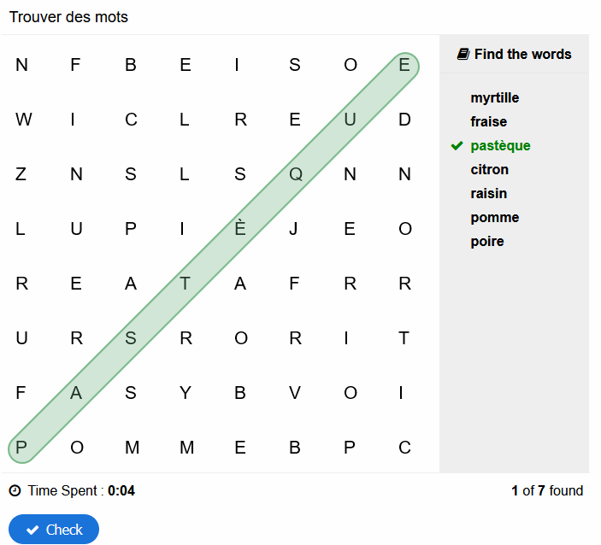

À remplir :
Instructions, liste de mots à chercher.
Titre de la tâche et consigne :

N° | Mots à trouver dans la grille de mots mêlés
1.
2.
3.
4.
5.
6.

